Домашнее задание для 2 ОИИ, от 30.01.21.

- Новый материал: тритон.
Теория.
Тритон:
- Ув4 - 4 ст., 3 тона;
- ум5 - 5 ст., 3 тона.
Используя знания схемы построения интервала, постройте тритон вверх от звуков "ре" - "си" первой октавы вверх.
- Номер 123.
Старое задание.
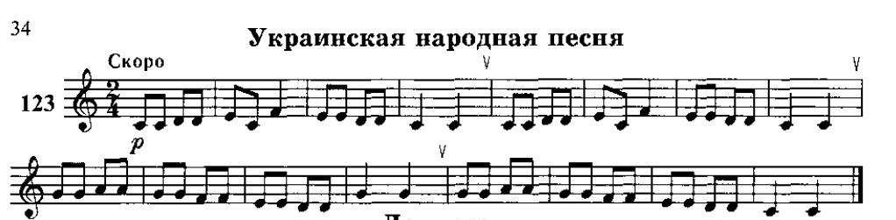
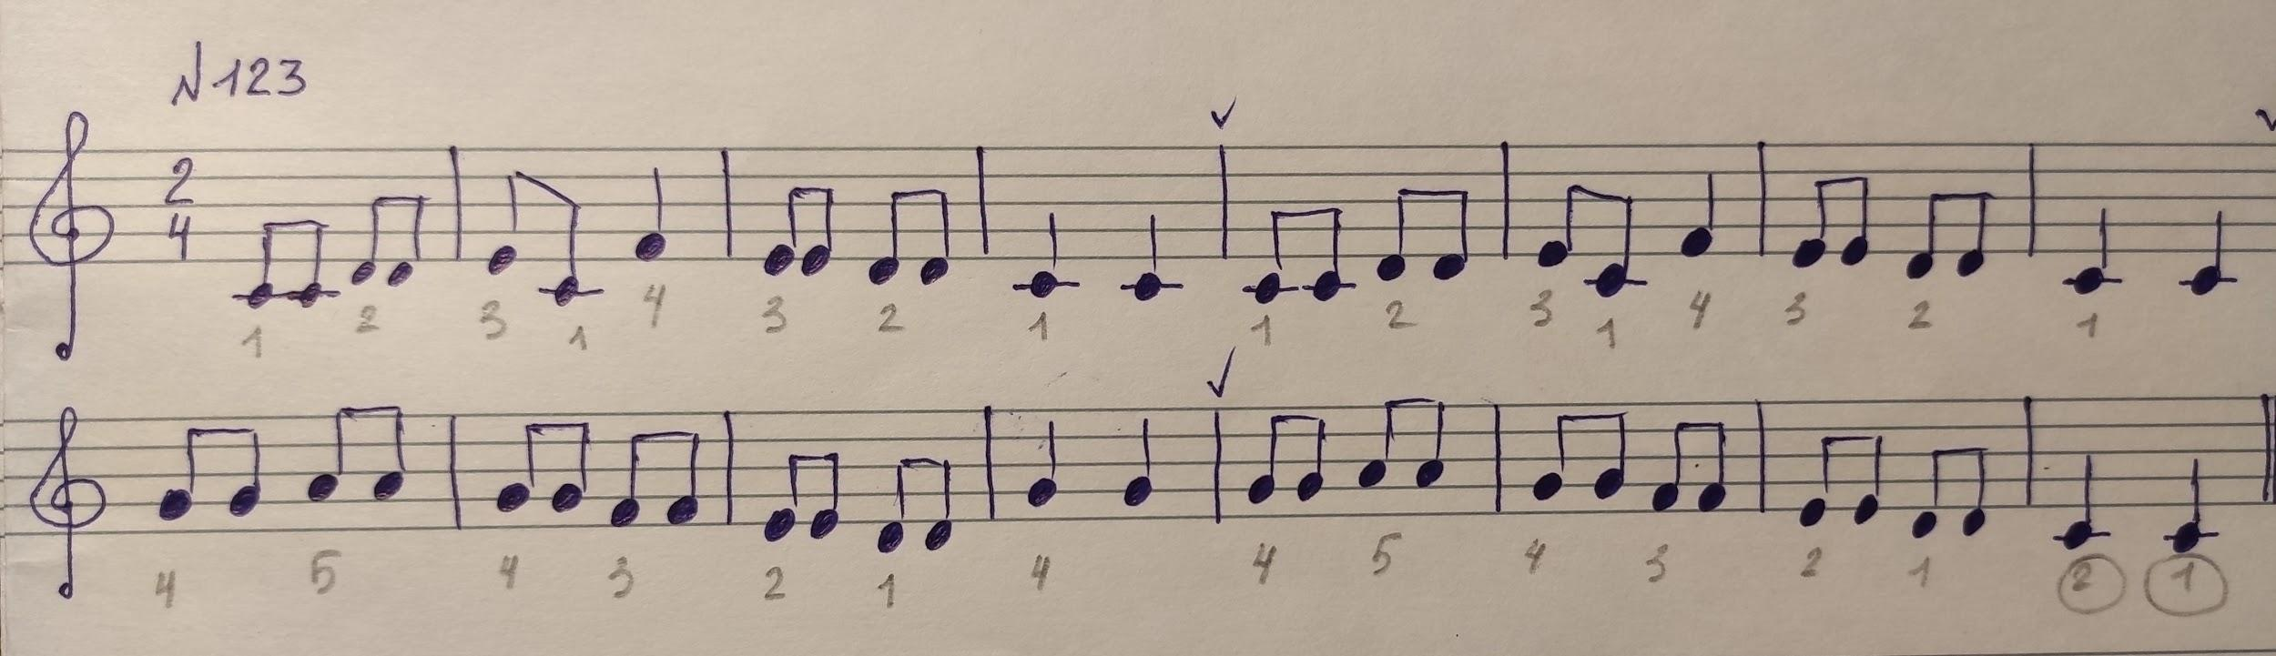
Исполнять номер на клавиатуре с указано аппликатурой.

